
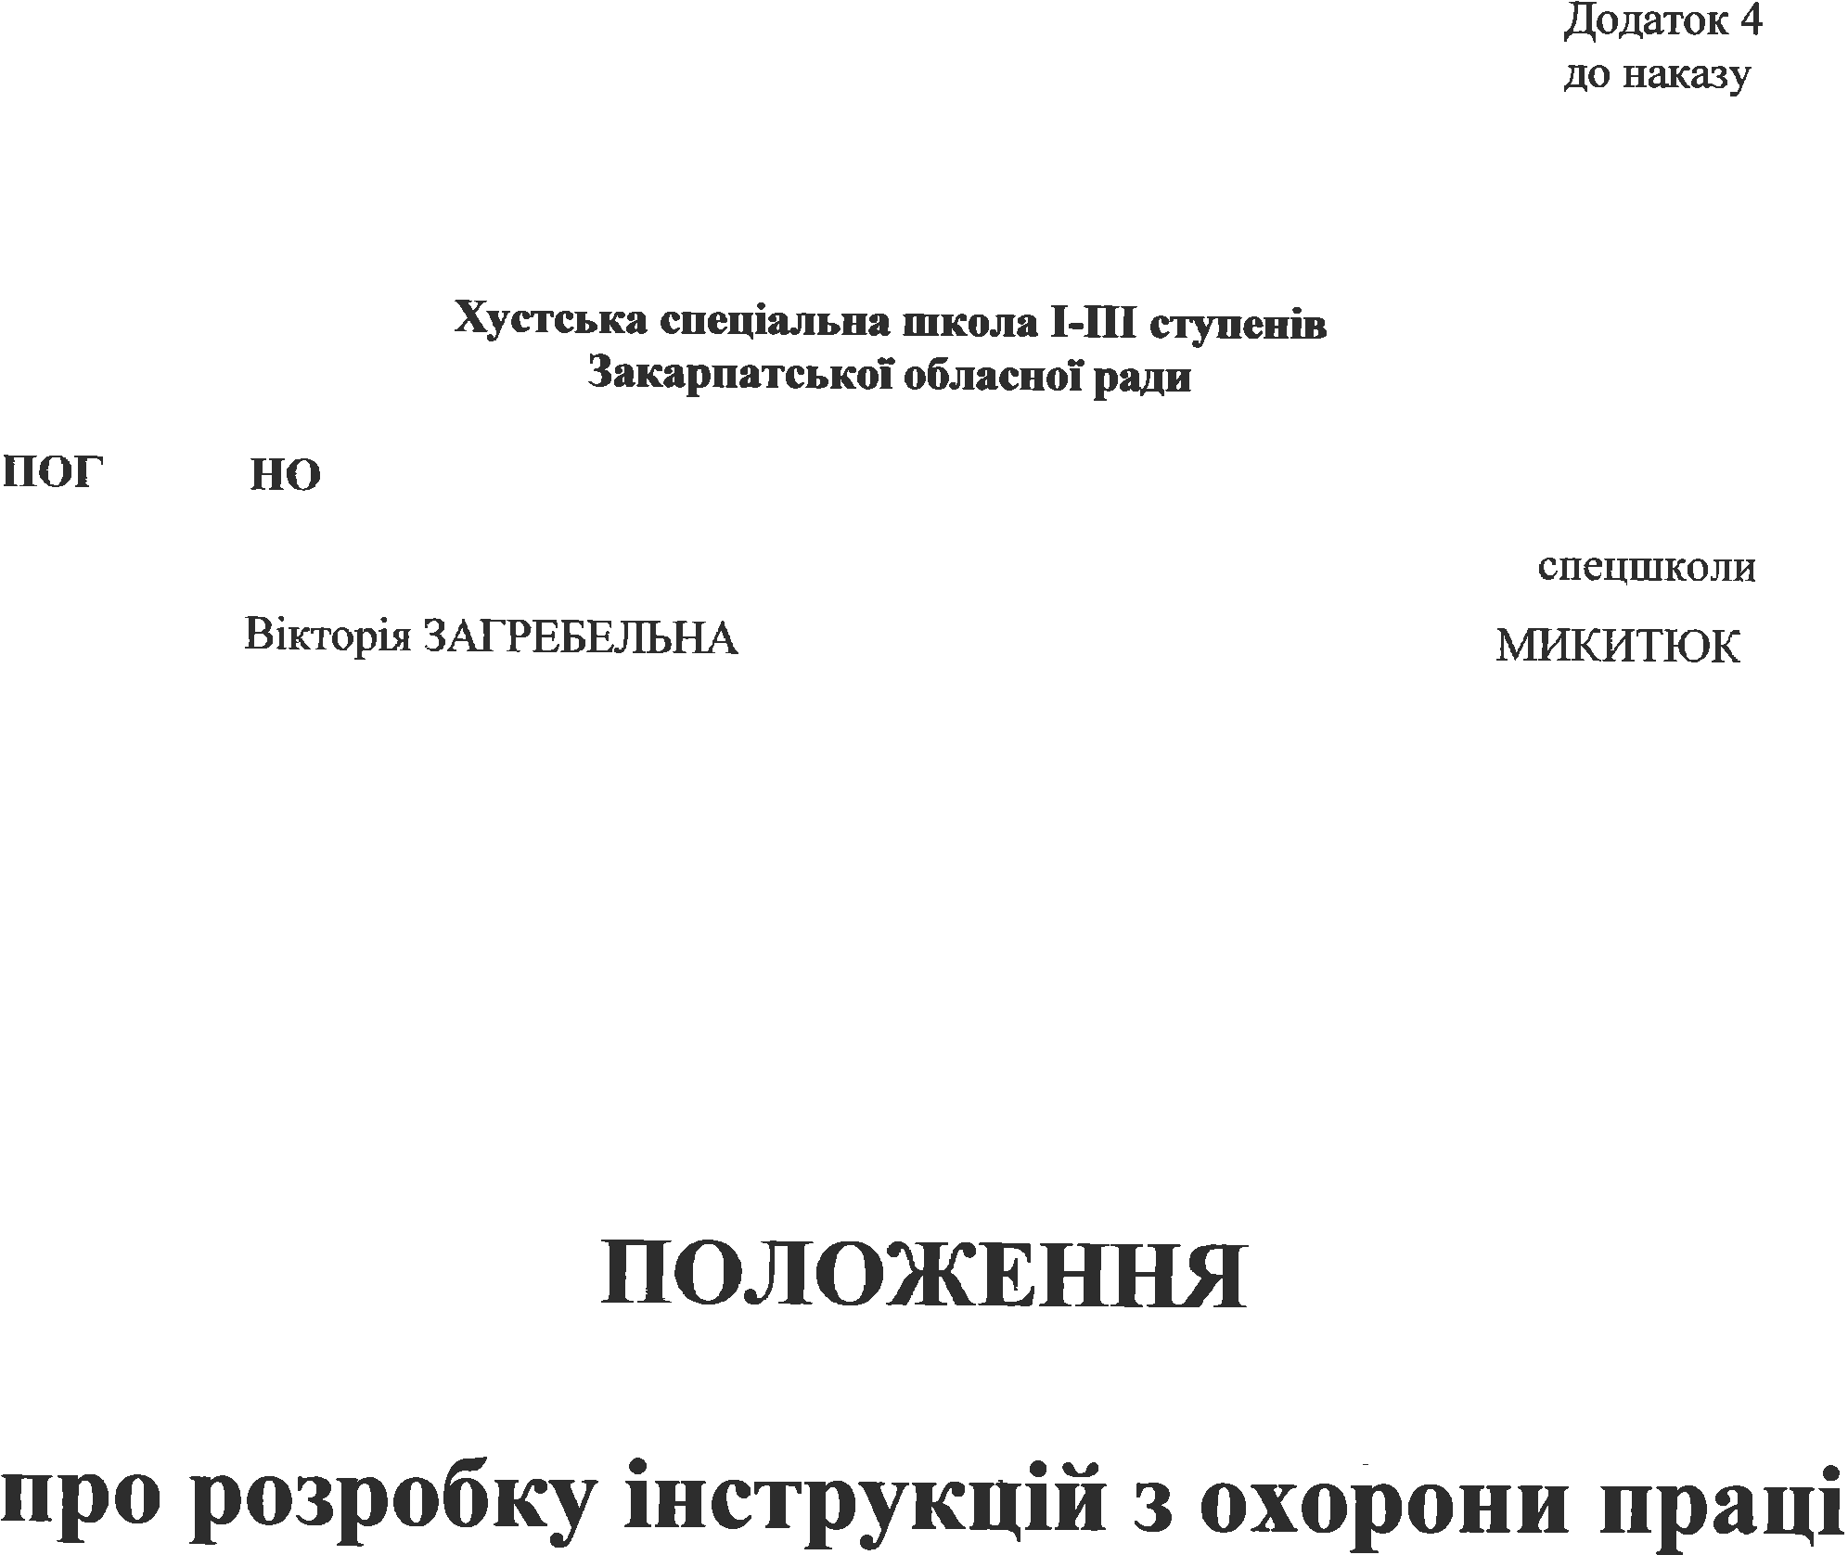




І. Загальні положення
1. Це Положення встановлює вимоги до змісту, побудови і викладення інструкцій з охорони праці, що діють в межах Хустської спеціальної школи І-ІІІ ступенів Закарпатської обласної ради (далі спецшкола).
2. Інструкція є актом з охорони праці закладу освіти, що містить обов’язкові для дотримання працівниками вимоги з охорони праці при виконанні ними робіт певного виду або за певною професією на всіх робочих місцях, у виробничих приміщеннях, на території спецшколи, в інших місцях, де за дорученням роботодавця чи уповноваженого ним органу (далі - роботодавець) виконуються ці роботи, трудові чи службові обов’язки.
3. Інструкції розробляються на основі нормативно-правових актів з охорони праці, технологічної документації спецшколи з урахуванням конкретних умов виробництва та вимог безпеки, викладених в експлуатаційній та ремонтній документації підприємств - виготовлювачів устаткування, що використовується у закладі освіти.
4. Інструкції затверджуються роботодавцем і є обов’язковими для дотримання працівниками.
5. Інструкції мають відповідати законодавству про охорону праці.
6. Інструкції повинні містити тільки ті вимоги щодо охорони праці, дотримання яких самими працівниками є обов’язковим. Порушення працівником цих вимог розглядається роботодавцем як порушення нормативно-правових актів з охорони праці та актів з охорони праці, що діють у межах спецшколи.
7. Організація вивчення інструкцій працівниками забезпечується роботодавцем згідно з Типовим положенням про порядок проведення навчання і перевірки знань з питань охорони праці, затвердженим наказом Державного комітету України з нагляду за охороною праці від 26 січня 2005 року № 15, зареєстрованим у Міністерстві юстиції України 15 лютого 2005 року за № 231/10511.
8. Роботодавець здійснює постійний контроль за додержанням працівниками вимог інструкцій.
9. Громадський контроль за додержанням працівниками вимог інструкцій здійснюють уповноважені найманими працівниками особи з питань охорони праці, профспілки трудового колективу та їх об’єднання в особі виборних органів і представників.

ІІ. Зміст і побудова інструкцій
1. Кожній інструкції присвоюються назва і скорочене позначення (код, порядковий номер).
У назві інструкції стисло вказується, для якої професії або виду робіт вона призначена (наприклад: „Інструкція з охорони праці для двірника”, „Інструкція з охорони праці для вчителя”, „Інструкція з охорони праці під час роботи з ПК”).
2. В інструкціях зазначаються загальні положення щодо охорони праці, організаційні та технічні вимоги безпеки, які визначаються на основі:
законодавства України про працю та охорону праці, стандартів, правил, інших нормативних та організаційно-методичних документів з охорони праці;
наявних і ймовірних небезпек, які потенційно можуть призвести до травмування, погіршення стану здоров’я чи смерті людини під час трудової діяльності, завдати шкоди майну або навколишньому середовищу;
аналізу документів з охорони праці стосовно відповідного виробництва, професії (виду робіт);
характеристики робіт, що виконуються працівником конкретної професії відповідно до її кваліфікаційної характеристики;
вимог безпеки до технологічного процесу, виробничого устаткування, інструментів і пристроїв, що застосовуються під час виконання відповідних робіт, а також вимог безпеки, що містяться в експлуатаційній та ремонтній документації і в технологічному регламенті;
виявлення небезпечних і шкідливих виробничих факторів, характерних для конкретної професії (конкретного виду робіт) як при нормальному проходженні технологічного процесу, так і при відхиленнях від оптимального режиму, визначення заходів та засобів захисту від них, вивчення конструктивних й експлуатаційних особливостей та ефективності використання цих засобів;
аналізу обставин і причин найбільш ймовірних аварійних ситуацій, нещасних випадків і професійних захворювань, характерних для конкретної професії (конкретного виду робіт);
вивчення успішного досвіду організації безпечної праці та виконання відповідних робіт, визначення найбезпечніших методів і прийомів їх виконання.
3. Вимоги інструкцій викладаються відповідно до послідовності технологічного процесу з урахуванням умов, у яких виконується конкретний вид робіт.
4. Інструкції мають складатися з таких розділів:
- розділ „ Загальні положення”, що містить:
відомості про сферу застосування інструкції;
загальні відомості про об’єкт розробки (визначення робочого місця працівника конкретної професії (конкретного виду робіт) залежно від тривалості його перебування на цьому місці протягом робочої зміни (постійне чи непостійне));
стислу характеристику технологічного процесу та обладнання, що застосовується на цьому робочому місці;
умови та порядок допуску працівників до самостійної роботи за професією або до виконання певного виду робіт (вимоги щодо віку, стажу роботи, статі, стану здоров’я, проходження медоглядів, професійної освіти та спеціального навчання з питань охорони праці, інструктажів, перевірки знань з питань охорони праці тощо);
правила внутрішнього трудового розпорядку, що стосуються питань охорони праці для конкретного виду робіт або конкретної професії, а також відомості про специфічні особливості організації праці та технологічних процесів і трудові обов’язки працівників цієї професії (виконавців цього виду робіт);
перелік і характеристику основних небезпечних та шкідливих виробничих факторів для цієї професії (цього виду робіт), особливості їх впливу на працівника;
перелік видів спеціального одягу, спеціального взуття та інших засобів індивідуального захисту, які мають видаватися працівникам конкретної професії (виконавцям конкретного виду робіт) згідно з чинними нормами, із зазначенням вимог до їх використання згідно із законодавством;
санітарні норми і правила особистої гігієни, яких повинен дотримуватись працівник при виконанні роботи;
- розділ „ Вимоги безпеки перед початком роботи”, що містить:
порядок приймання зміни у разі безперервної роботи, в тому числі при порушенні режиму роботи виробничого устаткування або технологічного процесу;
порядок підготовки робочого місця та засобів індивідуального захисту;
порядок перевірки наявності та справності обладнання, інструментів, захисних пристроїв небезпечних зон машин і механізмів, пускових, запобіжних, гальмових та очисних пристроїв, систем блокування та сигналізації, вентиляції та освітлення, знаків безпеки, первинних засобів пожежогасіння, виявлення видимих пошкоджень захисного заземлення тощо;
порядок перевірки наявності та стану вихідних матеріалів (сировини, заготовок, напівфабрикатів);
порядок повідомлення роботодавця про виявлені несправності обладнання, пристроїв, пристосувань, інструментів, засобів захисту тощо;
- розділ „ Вимоги безпеки під час роботи”, що містить:
відомості щодо безпечної організації праці, про прийоми та методи безпечного виконання робіт, правила використання технологічного обладнання, пристроїв та інструментів, а також застереження про можливі небезпечні, неправильні методи та прийоми праці, які заборонено застосовувати;
правила безпечного поводження з вихідними матеріалами (сировиною, заготовками, напівфабрикатами), готовою продукцією, допоміжними матеріалами та відходами виробництва, що становлять небезпеку для працівників;
правила безпечної експлуатації транспортних і вантажопідіймальних засобів, механізмів, тари;
вимоги безпеки під час вантажно-розвантажувальних робіт і транспортування вантажу; вимоги щодо порядку утримання робочого місця в безпечному стані;
можливі небезпечні відхилення від нормального режиму роботи устаткування і технологічного регламенту та способи їх усунення;
вимоги щодо використання засобів індивідуального та колективного захисту від шкідливих і небезпечних виробничих факторів;
умови та фактори, за яких робота повинна бути припинена (технічні, метеорологічні, санітарно-гігієнічні тощо);
вимоги щодо забезпечення пожежо- та вибухобезпеки;
порядок повідомлення роботодавця про нещасні випадки чи раптові захворювання, факти порушення технологічного процесу, виявлені несправності обладнання, пристроїв, інструментів, засобів захисту та про інші небезпечні і шкідливі виробничі фактори, що загрожують життю і здоров’ю працівників;
- розділ „ Вимоги безпеки після закінчення роботи”, що містить:
порядок безпечного вимикання, зупинення, розбирання, очищення і змащення обладнання, пристроїв, машин, механізмів та апаратури, а при безперервному процесі - порядок передавання їх черговій зміні;
порядок здавання робочого місця;
порядок прибирання відходів виробництва;
санітарні норми та правила особистої гігієни, яких має дотримуватись працівник після закінчення роботи;
порядок повідомлення роботодавця про всі недоліки, виявлені в процесі роботи;
- розділ „ Вимоги безпеки в аварійних ситуаціях”, що містить:
відомості про ознаки можливих аварійних ситуацій, характерні причини аварій (вибухів, пожеж тощо);
відомості про засоби та дії, спрямовані на запобігання можливим аваріям;
порядок дій, особисті обов’язки та правила поведінки працівника при виникненні аварії згідно з планом її ліквідації, в тому числі у разі її виникнення під час передавання-приймання зміни при безперервній роботі;
порядок повідомлення роботодавця про аварії та ситуації, що можуть до них призвести;
відомості про порядок застосування засобів протиаварійного захисту та сигналізації; порядок дій з надання медичної допомоги потерпілим під час аварії.
5. За необхідності інструкції можуть містити й інші розділи та/або коригувати вищенаведені.
Для розміщення матеріалів, які доповнюють зміст інструкцій, ілюструють чи конкретизують окремі вимоги, може передбачатись розділ „ Додатки”, у якому може також наводитись перелік нормативно-правових актів та актів закладу освіти з охорони праці, на підставі яких розроблено інструкцію.

ІІІ. Викладення тексту інструкцій
1. При викладенні тексту інструкції потрібно керуватися такими правилами:
текст має бути стислим, зрозумілим, конкретним (без можливості різного тлумачення);
у тексті не повинно бути посилань на нормативно-правові акти, вимоги яких враховуються при розробленні інструкції (за необхідності такі вимоги відтворюються дослівно);
не допускається використання не властивих для нормативних актів слів, словосполучень і зворотів, характерних для розмовної мови, довільних скорочень слів, використання для позначення одного поняття різних термінів, а також іноземних слів чи термінів за наявності рівнозначних слів чи термінів в українській мові; допускається застосування лише загальноприйнятих скорочень та абревіатур, а також заміна застосованих в інструкції словосполучень скороченням або абревіатурою за умови повного відтворення цього словосполучення при першому згадуванні в тексті із зазначенням у дужках відповідного скорочення чи абревіатури;
потрібно уникати викладення вимог у формі заборони, а за необхідності - давати пояснення, чим викликано заборону; не потрібно застосовувати слова „ категорично”,
„ особливо”, „ обов’язково”, „ суворо” тощо, оскільки всі вимоги інструкції є однаково обов’язковими;
для наочності окремі вимоги можуть ілюструватись малюнками, схемами, кресленнями тощо;
якщо безпека роботи обумовлена певними нормами (величини відстаней, напруги тощо), вони мають бути наведені в інструкції.

ІV. Розроблення, затвердження та введення в дію інструкцій
1. Інструкції розробляються, узгоджуються і затверджуються згідно з Порядком опрацювання і затвердження роботодавцем нормативних актів з охорони праці, що діють на підприємстві, затвердженим наказом Державного комітету України по нагляду за охороною праці від 21 грудня 1993 року № 132, зареєстрованим у Міністерстві юстиції України 07 лютого 1994 року за № 20/229, та з урахуванням вимог цього Положення.
2. Інструкції розробляються відповідно до переліку інструкцій, який складається службою охорони праці спецшколи за участю заступників директора школи, служби організації праці та заробітної плати.
Такий перелік, а також зміни чи доповнення до нього в разі зміни назви професії, впровадження нових видів робіт чи професій затверджуються роботодавцем і направляються в усі структурні підрозділи (служби) спецшколи.
3. Загальне керівництво розробленням (переглядом) інструкцій покладається на роботодавця.
4. Необхідні інструкції розробляються (переглядаються) безпосередніми керівниками робіт (підрозділів спецшколи), які є відповідальними за своєчасне їх виконання.
5. Здійснення систематичного контролю за своєчасним розробленням нових і відповідністю діючих інструкцій вимогам законодавства, їх періодичним переглядом та своєчасним внесенням змін і доповнень до них, надання відповідної методичної допомоги розробникам та організація забезпечення їх текстами нормативно-правових актів з охорони праці, стандартів та інших нормативно-технічних та організаційно-методичних документів з охорони праці покладаються роботодавцем на службу охорони праці спецшколи.
6. Для нових виробництв, що вводяться в дію вперше, допускається розроблення тимчасових інструкцій, що мають відповідати вимогам цього Положення. Вимоги тимчасової інструкції повинні забезпечувати безпечне здійснення технологічних процесів (робіт) і безпечну експлуатацію обладнання. Тимчасові інструкції можуть розроблятися як за професіями, так і за видами робіт і вводяться в дію на строк до прийняття зазначених виробництв в експлуатацію.
7. Інструкція набирає чинності з дня її затвердження, якщо інше не передбачено наказом директора спецшколи.

V. Реєстрація, облік і видача інструкцій у спецшколі
1. Інструкції, які вводяться в дію (переглядаються) у спецшколі, реєструються адміністрацією школи в журналі реєстрації інструкцій з охорони праці.
2. Введені в дію інструкції видаються (тиражуються) у вигляді односторонніх аркушів.
3. Видача примірників інструкцій заступникам директора школи проводиться адміністрацією спецшколи.
4. Примірники інструкцій видаються працівникам безпосередніми керівниками робіт під час проведення первинного інструктажу в порядку, встановленому роботодавцем, або розміщуються на їх робочих місцях.
5. У кожного заступника директора школи має бути у наявності комплект примірників інструкцій, необхідних для працівників усіх професій і для всіх видів робіт підрозділу (служби), а також перелік цих інструкцій, затверджений роботодавцем.
Повний комплект інструкцій зберігається у паперовому вигляді або на електронних носіях у доступному для працівників місці, визначеному роботодавцем з урахуванням забезпечення простоти та зручності ознайомлення з ними.
6. Примірниками інструкцій роботодавець забезпечує працівників і заступників директора школи безкоштовно.

VІ. Перегляд інструкцій
1. Перегляд інструкцій проводиться в строки, передбачені нормативно - правовими актами з охорони праці, на основі яких їх розроблено, але не рідше ніж один раз на 5 років, а для робіт з підвищеною небезпекою або там, де є потреба у професійному доборі, - не рідше ніж один раз на 3 роки.
2. Інструкції переглядаються до настання строків, зазначених у пункті 1 цього розділу, у разі:
зміни законодавства України про працю та охорону праці;
набрання чинності новими або переглянутими нормативно-правовими актами з охорони праці;
аварійної ситуації або нещасного випадку, що спричинили необхідність перегляду (зміни) інструкції.
У разі зміни технологічного процесу або умов праці, впровадження нових технологій, нових видів устаткування, машин, механізмів, матеріалів, апаратури, пристроїв, інструментів та видів енергії тощо. Інструкція переглядається до впровадження зазначених змін.

Інженер з охорони праці Уляна ГРИДЖУК

